Настройка MikroTik RB951Ui-2HnD. Подойдёт и для других моделей.

Внимание! Во избежания ошибок просьба внимательно читать текст выделенный красным цветом.

1. Подключение
Настраивать мы будем через фирменную утилиту Winbox, скачать её можно на сайте производителя или . После скачивания Winbox запустите утилиту.
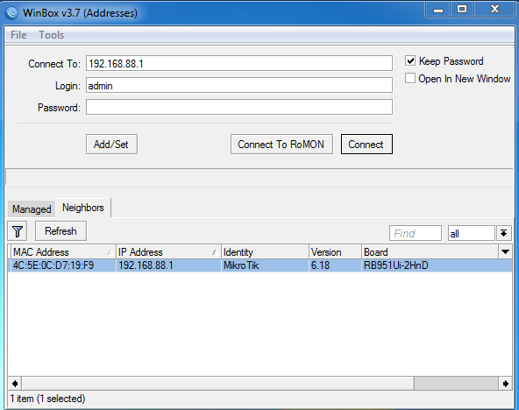
При открытии Winbox переходим на вкладку Neighbors, тут будут показаны все устройсва которые находятся в нашей локальной сети. Выбираем его и нажимаем Connect.
При первом подключении появится окно:
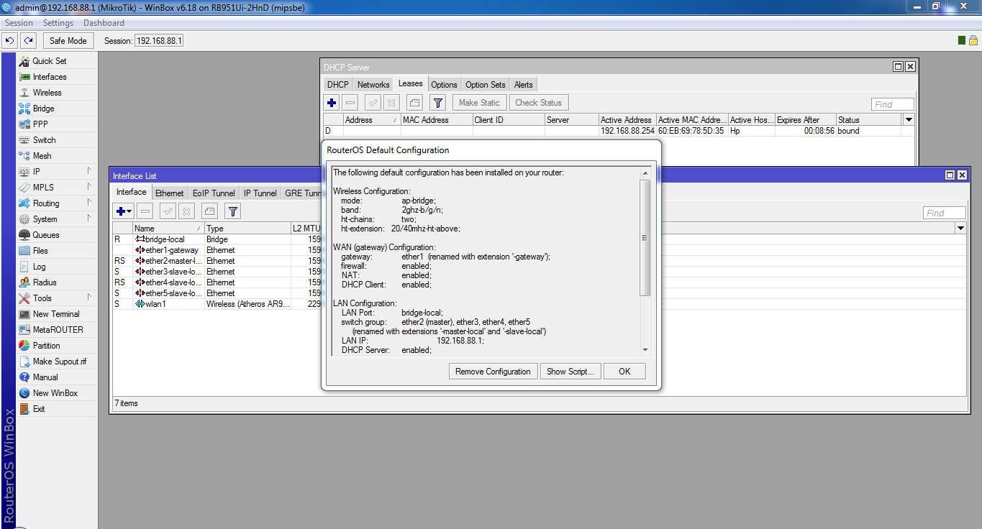
Будет выведен список стандартных настроек, если нажимаем ОК, то они сохраняются, но мы будем настраивать устройство с нуля, по этому нажимаем Remove Configuration, после чего устройство перезагрузится. Если нажать ОК и согласиться с конфигурацией по умолчанию, то всё будет работать и большинству этого будет достаточно (домашнее применение), останется настроить точку доступа Wi-Fi (пароль, имя сети). Конфигурация подходит исключительно в том случае, если Ваш провайдер выдаёт Вам IP адрес автоматически (DHCP, IPPOE соединение), в остальных случаях, а также для более тонкой настройки рекомендуется нажать Remove Configuration и произвести настройку маршрутизатора с нуля.
Опять открываем Winbox и переходим на вкладку Neighbors, IP адрес у устройства изменился на 0.0.0.0, по этому мы выбираем мышкой MAC Adress нашего устройства и нажимаем Connect.
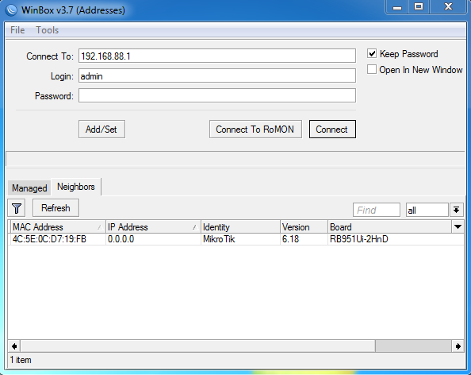
После чего откроется Winbox, но уже без настроек.
2. Объединение портов в Bridge
Изначально все порты равнозначны и любой может быть настроен на Uplink, поэтому сделаем разграничение, какой порт (Lan) куда будет смотреть и за что отвечать.
Переходим на вкладку Bridge
Нажимаем +
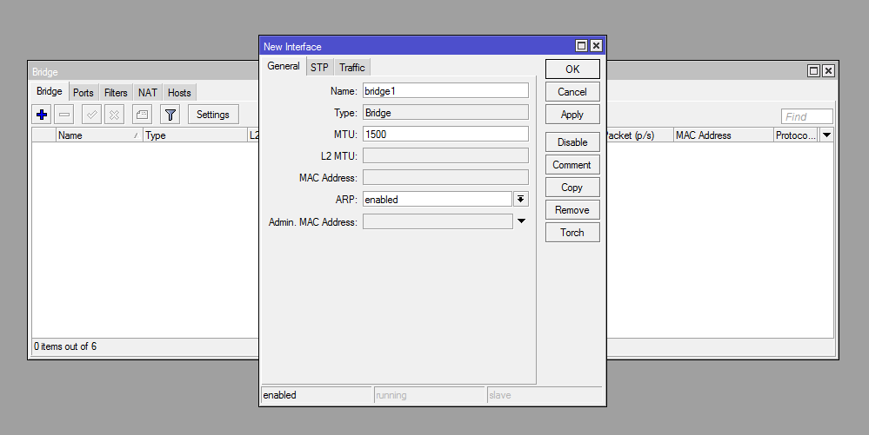
Появится окно создания Bridge, имя можно изменить, но мы оставляем имя и нажимаем ОК.
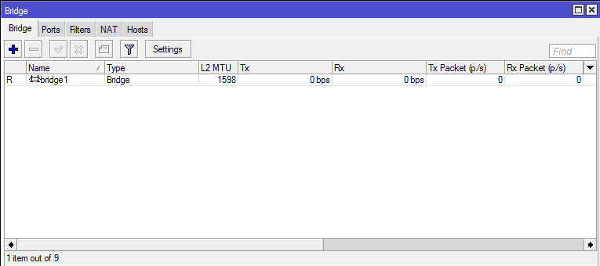
У нас появился наш bridge1
Переходим на вкладку Ports и добавляем все порты кроме первого (его оставляем под WAN-соединение с провайдером), а также добавляем беспроводной интерфейс wlan1.
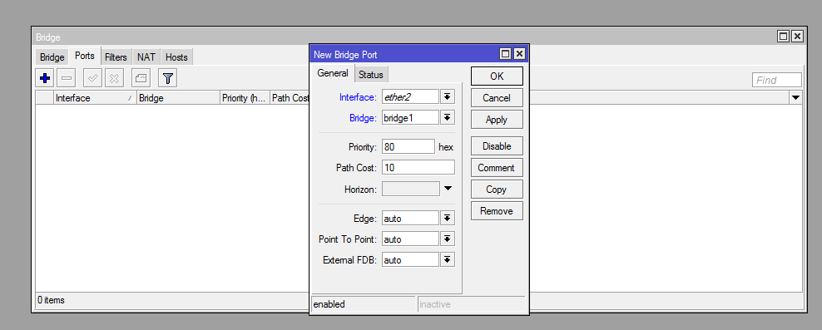
В итоге должно получится так:
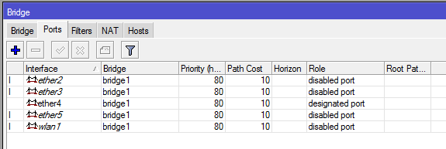
Число интерфейсов ether зависит от модели роутера. У Вас их может быть больше или меньше.
После добавления портов в бридж они будут прозрачно пропускать трафик сквозь себя и все подключенные устройства смогут обмениваться данными между собой.
На этом настройка Bridge закончена.
3. Настройка IP адреса
Переходим в IP -> Addresses и нажимаем +
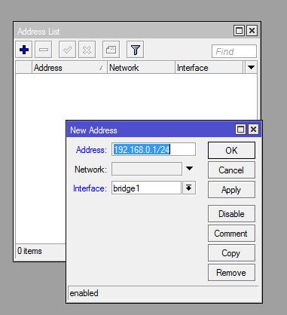
В поле Address вбиваем ip адрес нашего роутера и маску подсети 24 - которая означает подсеть 255.255.255.0, в нашем случае копируем и вставляем 192.168.0.1/24 и выбираем ранее созданный bridge1 и нажимаем ОК.
После этого устройство будет доступно по адресу 192.168.0.1
4. Настройка DNS.
Что бы роутер мог работать в качестве DNS сервера и отвечать на запросы клиентских компьютеров перейдем в IP->DNS
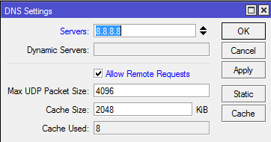
Вводим DNS сервера Google - 8.8.8.8, 8.8.4.4 ( для ввода второго 8.8.4.4 нажмите с левой стороны треугольник вниз стрелкой и появится поле для ввода) или сервера Cloudflare DNS – 1.1.1.1, 1.0.0.1 или тот что выдал провайдер. Так же ставим галочку Allow Remote Requests, если не хотим использовать сервера DNS провайдера.
Если Ваш провайдер производит авторизацию (привязку по MAC адресу), то ставить галочку Allow Remote Requests на данном этапе не рекомендуется, вы не сможете войти на страницу авторизации (например провайдера «Билайн») и ввести логин/пароль для активации доступа в сеть интернет. Данный пункт №4 Вы также можете пропустить и ничего не настраивать, а после авторизации на странице провайдера и привязки MAC адреса уже осуществить смену DNS серверов на свои.
5. Настройка DHCP сервера
Для того, чтобы подключенные устройства могли получать сетевые настройки автоматически с роутера, на нем необходимо настроить DHCP сервер. Заходим в IP -> DHCP Server и нажимаем DHCP Setup. Интерфейс выбираем ранее созданный bridge1 и нажимаем Next.
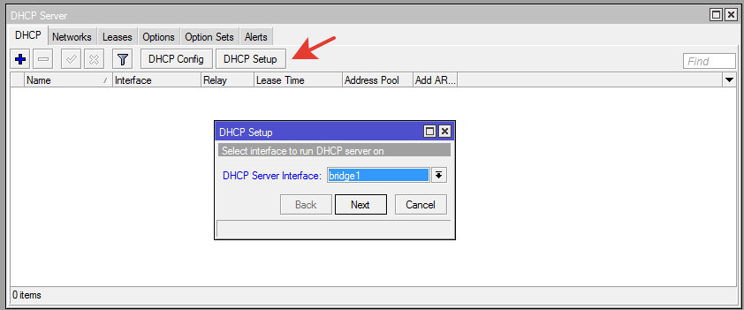
Теперь нужно выбрать адресное пространство, из которого будут выдаваться ip адреса. По-умолчанию указана подсеть, в которую входит ip адрес роутера. Нажимаем Next.
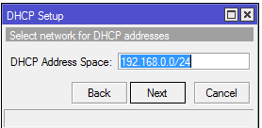
На второй вкладке видим настройки шлюза
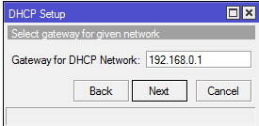
На следующей вкладке предложат заполнить пул (диапазон ip адресов) адресов, которые будут выдаваться клиентам
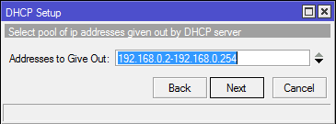
Вводим настройки DNS сервера
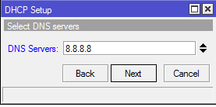
Время на которое выдается ip адрес/время аренды (по умолчанию 10 минут, актуально для большого количества клиентов (например офисная сеть, общественная точка доступа Wi-Fi), но если у Вас дома 5-15 устройств в среднем, то рекомендую выставить 48:00:00 или 72:00:00.
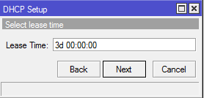
На последнем шаге появиться окно об успешной настройки DHCP сервера
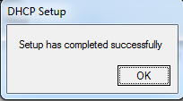
6. Настройка NAT
Для того что бы устройства подключенные к роутеру могли получить доступ в Интернет, нужно настроить Nat – трансляция сетевых адресов. Провайдер выдает клиенту только один IP-адрес и через него будут иметь доступ в сеть все компьютеры сети. Для этого в меню IP -> Firewall заходим на вкладку NAT и нажимаем на + добавляем новое правило, где указываем только адрес клиентской подсети – Src. Address – 192.168.0.0/24.
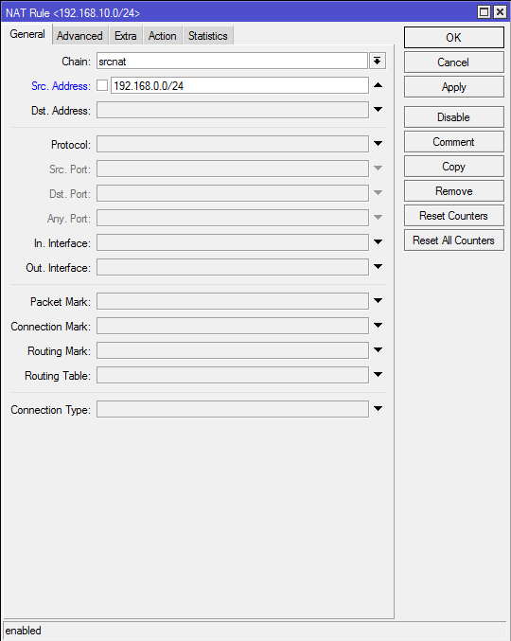
На вкладке Action выбираем действие правила из списка – masquerade. Нажимаем Ok. Теперь все компьютеры в локальной сети могут получить доступ в Интернет.
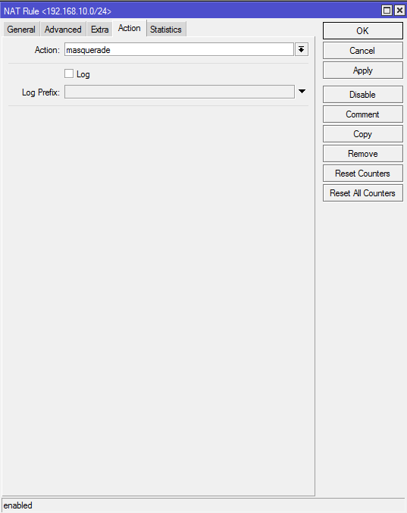
7. Настройка безопасности.
В последнее время участились случае, когда различные боты и сетевые вирусы перебирать пароли для получения не санкционированного доступа на устройство. Что бы обезопасить себя от таких проблем следует отключить все службы, предоставляемые устройством, кроме доступа через winbox. Для этого в меню IP -> Services выбираем мышкой все службы по очереди и нажимаем на Х вверху окна. WinBox оставляем включённым, а иначе не сможете больше войти в панель управления.
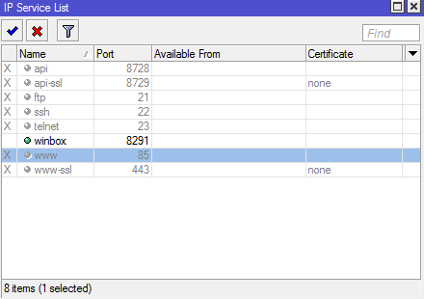
Так же в обязательном порядке устанавливаем пароль для администратора, для этого заходим в System -> Users и открываем пользователя admin (пользователь по умолчанию, при желании можно сменить) и нажимаем Password.
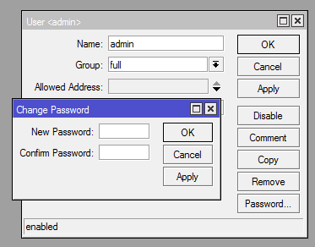
Вводим пароль и подтверждаем его, после чего нажимаем ОК. Рекомендуется создать сложный пароль, цифры, буквы разного регистра, символы.

8. Настройка Wi-Fi
Теперь приступим к настройке беспроводного адаптера. Переходим в раздел Wireless
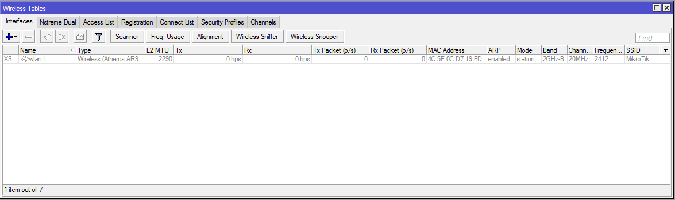
Выбираем наш интерфейс мышкой wlan1 и нажимаем на V тем самым делая его активным
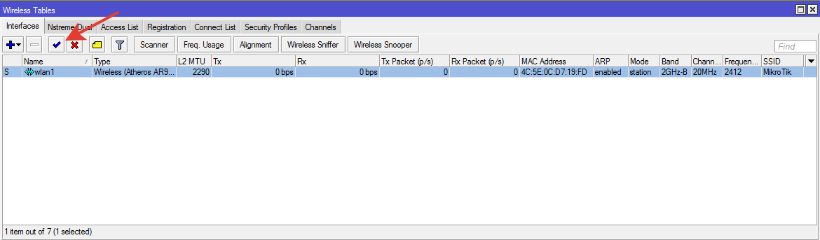
Далее переходим на вкладку Security Profiles, заходим в свойства существующего профиля default и производим следующие настройки:
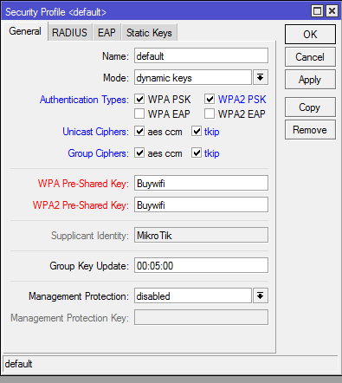
Mode: выбрать dynamic keys.
Authentication Types – поставить галочки напротив WPA2 PSK для включения шифрования.
Unicast Ciphers и Group Ciphers – отмечаете типы шифрований только aes ccm. Обычно устанавливают оба, чтобы все беспроводные устройства смогли получить доступ в сеть, некоторые, особенно старые устройства, могут иметь проблемы с шифрованием aes, но если проблем с подключением нет, то не рекомендуется включать шифрование tkip.
WPA2 Pre-Shares Key – в этих полях вводится пароль для беспроводной сети.
Далее возвращаемся на вкладку Wireless -> Interfaces и заходим в свойства wlan1.
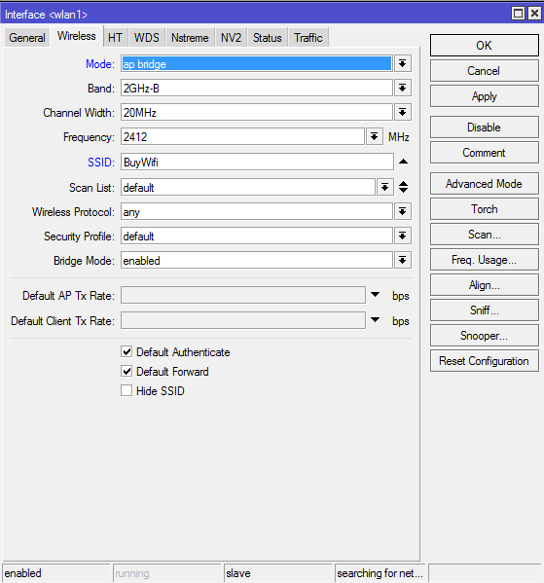
Mode – ap bridge – включаем режим работы в качестве точки доступа.
Band – 2GHz-B/G/N – выбираем частоту и стандарт. Если старых устройств не имеется, то выбираем 2GHz-only-N.
Channel Width – оставить без изменений 20MHz. Если не соображаете в протоколах вай-фай сети, то не в коем случае не трогаем и оставляем 20MHz. Если ваш провайдер выдаёт по проводу более 50 мб/сек и рядом нет других точек доступа вай-фай с сильным сигналом (на уровне вашего или выше вашего), и вы хотите получить максимальную скорость по вай-фаю, то выставляем тогда 20/40MHz-XX. В зоне уверенного сигнала таким образом можно добиться скорости выше 50 мб/сек, но ухудшится радиус действия. Ещё зависит от вашего устройства, не все смартфоны/ноутбуки могут работать на скорости выше 50 мб/сек по вай-фаю. Экспериментируйте, если знаете толк, в противном случае оставляем как есть.
Frequency – AUTO.
SSID – имя беспроводной сети, можно указать любое, например Tochka. Допускаются также цифры и пробелы.
Wireless Protocol – 802.11. Ставим только 802.11.
Галочка Default Forward – разрешает обмениваться данными клиентами беспроводной сети между собой, если галочку снять, то один клиент беспроводной сети не сможет получить доступ к ресурсам другого. Например: чтобы передавать со смартфона мамы на смартфон папы файлы без интернета, то ставим галочку на Default Forward, а если этого не надо, то лучше снять в целях безопасности.
Для вывода расширенных настроек нажимаем Advanced Mode.
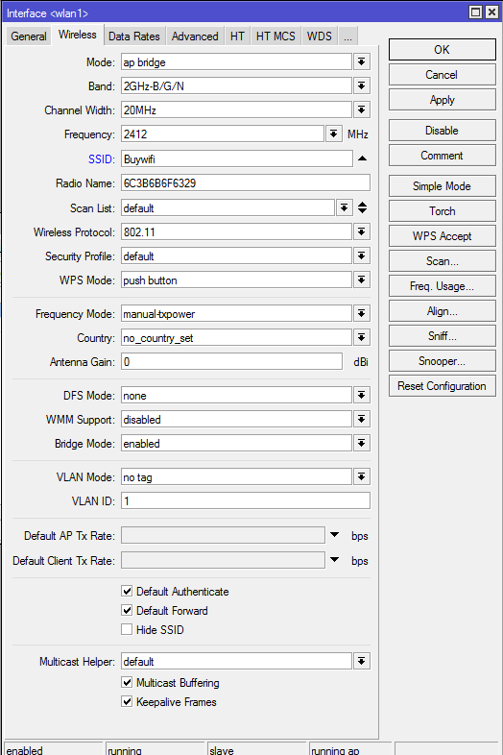
Также в Country выбираем свой регион, например russia.
На вкладке Data Rates производится управление модуляциями и скоростями, на которых работает устройство.
В разделе Rate выбрать configured и снимаем все галочки с разделов Supported Rates B и Basic Rates B, что полностью отключит работу беспроводного адаптера в режиме B и оставит возможность работы в режимах G и N. Актуально, если Вы выбрали режим только 2GHz-only-N.
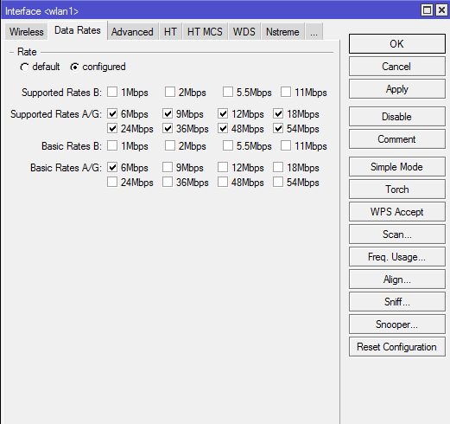
На вкладке Advanced находятся расширенные настройки беспроводного адаптера.
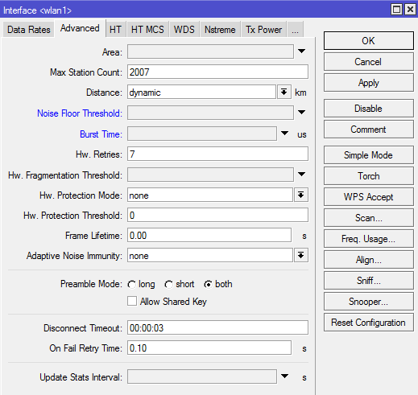
На вкладке HT производится управление антеннами устройства.
Max Station Count – тут прописываем максимальное количество подключаемых устройств/возможное. По умолчанию 2007, но рекомендуется изменить на ваше. Подсчитайте количество возможных одновременно подключаемых устройств, прибавьте к этому числу 2-3 и пропишите число.
Distance – выбираем indoors.
Hw. Protection Mode – ставим rts cts.
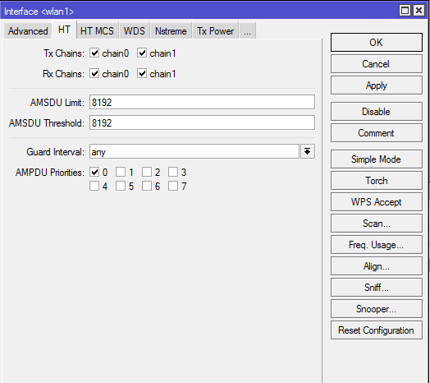
Галочки chain0 и chain1 должны стоять.
На вкладке HT MCS происходит управление беспроводной сетью в режиме N и MIMO, каждая галочка позволяет работать на каждом типе модуляции/скорости и изменение этих параметров производить не следует.
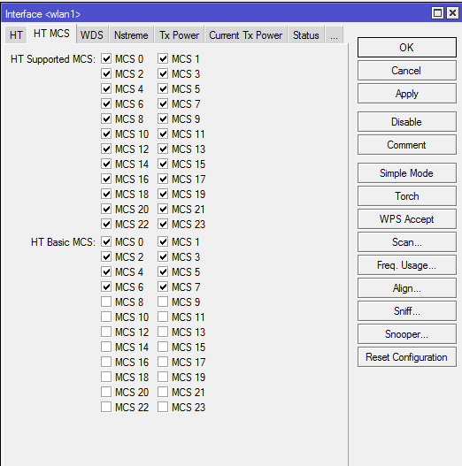
На вкладке WDS происходит управление подключением WDS клиентов к сети (например таких же роутеров). В пункте WDS Mode выбирается dynamic и в WDS Default Bridge указывается созданный ранее бридж – bridge1. Но нам это не требуется, по этому оставим настройки по умолчанию.
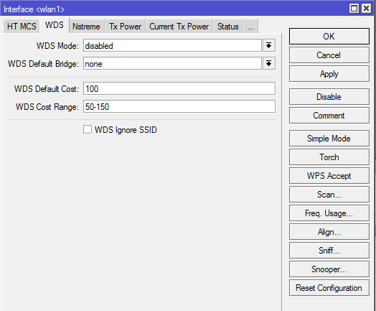
На вкладке Nstreme нужно снять галочку Enable Polling.

Поллинговые протоколы позволяют улучшить качество и скорость работы беспроводной сети, но все клиенты должны поддерживать их. Такими клиентами могут быть только устройства фирмы Mikrotik, ноутбуки, коммуникаторы и смартфоны такими клиентами не являются, поэтому поллинговые протоколы следует отключить.
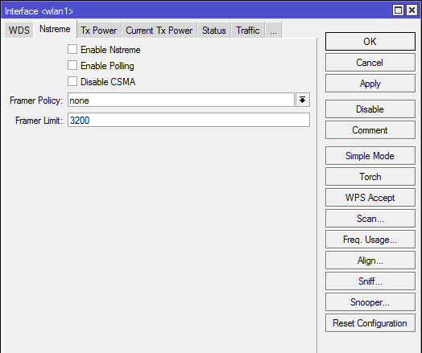
Tx Power Mode нужно поставить all rates fixed, а в Tx Power выставить 17. Если в вашем помещении в самых удаленных от точки доступа местах связь не устойчивая, то можно повысить значение до 30. При значении 30 возможен достаточный нагрев устройства при нагрузке на вай-фай (долгое скачивание и т . д.), но на моём устройстве он не критичен. Также не забывайте, что для России разрешенное макс. значение 17.
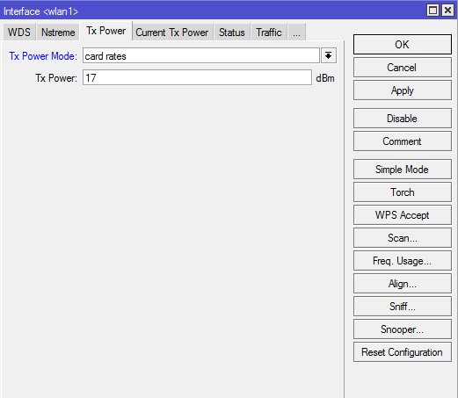
На вкладке Current Tx Power можно посмотреть текущие мощности радиокарты. В первом столбике Rate указаны канальные скорости, в столбике Tx Power мощность указанная в настройках, столбик Real Tx Power показывает реальную выходную мощность по каждому каналу, а Total Tx Power суммарную по всем каналам.
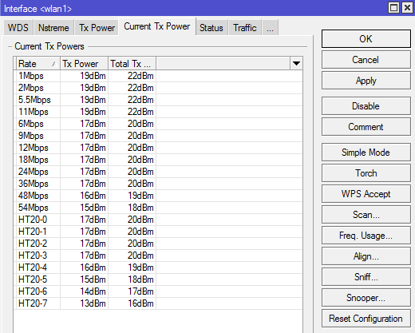
На этом настройки беспроводной карты завершены.

9. Настройка подключения к сети провайдера.
Если ваш провайдер выдает ip адреса автоматически, в этом случае заходим в IP -> DHCP Client
При нажатии на + в открывшемся окне следует указать в пункте Interface интерфейс ether1 (первый порт устройства), поставить галочки Use Peer DNS, Use Per NTP и Add Default Route поставить значение yes. Далее открываем любую страницу интернета в браузере и если интернет есть, то отлично. После авторизации на странице провайдера, в случае привязки по MAC, СНИМАЕМ ГАЛОЧКИ С Use Peer DNS, Use Per NTP и возвращаемся к пункту №1 и там уже прописываем свои DNS и ставим галочку Allow Remote Requests.
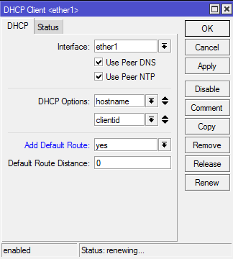
Если же провайдер не выдает IP адреса автоматически, тогда требуется указание их вручную, для этого нужно произвести следующие настройки:
Указать IP адрес, заходим в IP -> Addresses и нажимаем +
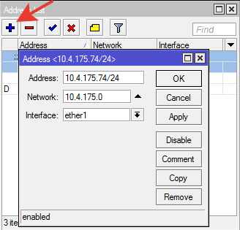
В нашем случае
Address - 10.4.175.74/24 - ip адрес выданный провайдером и маска подсети
Network - можно не указывать
Interface - интерфейс в какой вставлен кабель провайдера (важно что бы этот интерфейс не был в бридже!!!)

Настройка L2TP
Далее нужно создать VPN подключение, заходим в PPP и выбираем L2TP Client (в вашем случае может быть другой тип соединений PPTP или PPOE)
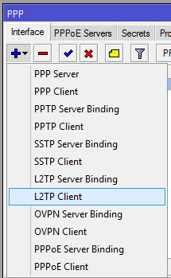
В появившемся окне заполним:
Connect To - ip адрес vpn сервера провайдера
User - имя учетной записи
Password - пароль
Profile - оставляем default-encryption
ставим галочку Add Default Route что бы после соединения с провайдером автоматически сменился маршрут по умолчанию, так же выбираем шифрование, в нашем случае chap.
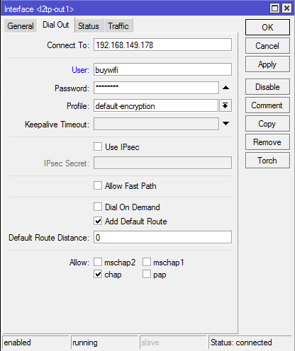
Настройка PPOE
Если у вас PPOE подключение, тогда добавляем PPOE Client и на вкладке General в пункте Interfaces указать сетевой интерфейс, через который будет происходить подключение к Интернету, в нашем случае это первый порт – Ether1.
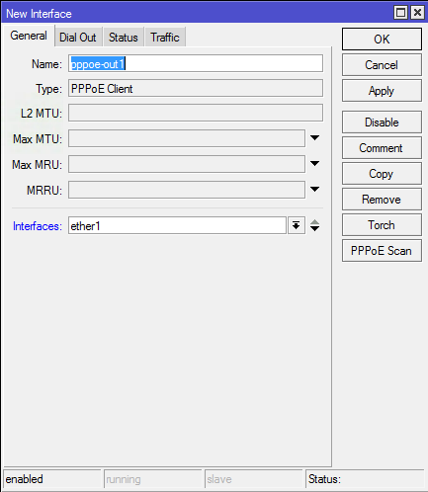
На вкладке Dial Out настраивается пароль и логин для подключения к сети провайдера. В поле User вводится логин, в поле Password – пароль. Так же надо поставить галочки Add Default Route и Use Peer DNS – что бы получить шлюз по умолчанию и адрес DNS сервера от провайдера.
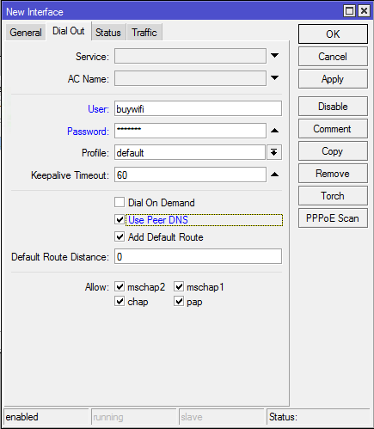
и нажимаем Apply, на этом подключение будет создано.

Примечание. Не открываются некоторые сайты.
Если роутер работает через pptp/l2tp и при этом некоторые сайты (например mail.ru, odnoklassniki.ru) не отображаются в браузере, то нужно отключить Change TCP MSS в профиле pptp/l2tp (ppp->profiles->default (или default-encription смотря какой используем) и ставим у пункта Change TCP MSS - no)
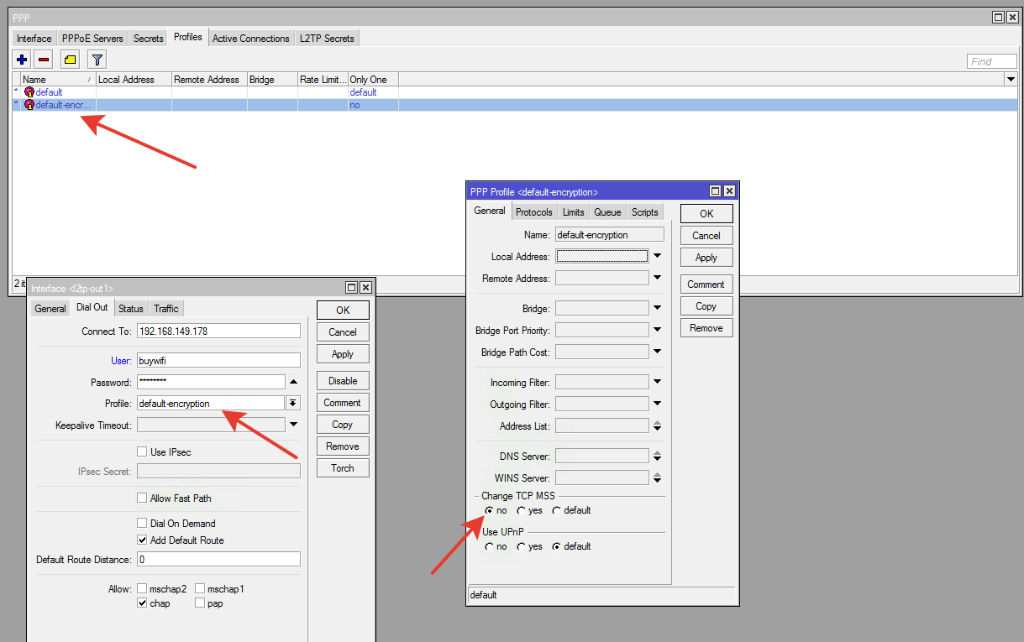
а также создать правило в файерволе ip->firewall->mangle-> Нажимаем + и на вкладке Generalchain=forward protocol=tcp
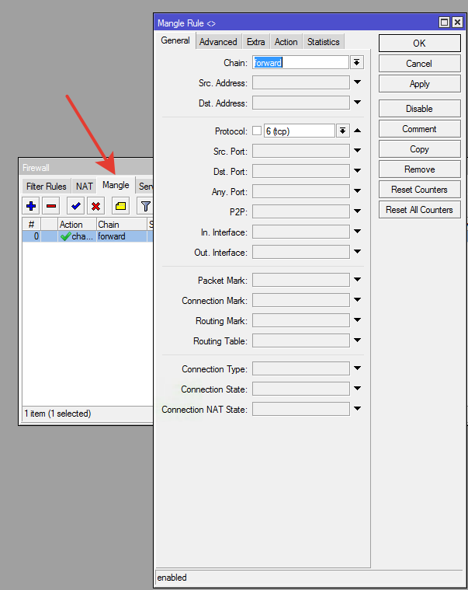
вкладка Advanced - tcp-mss=1453-65535 tcp-flags=syn
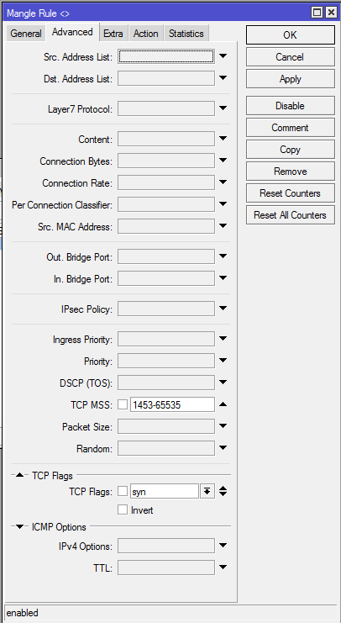
вкладка Action action=change-mss newt tcp mss=1360 и галочка на Passthrough
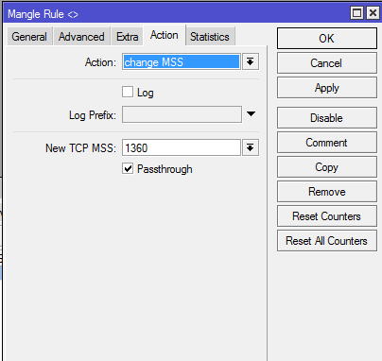

Так же рекомендуем сразу настроить Firewall, как это сделать, можно прочитать в нашей статье Настройка firewall Mikrotik.
Все, на этом настройка завершена. Устройство можно использовать в режиме беспроводного роутера, который работает стабильно.

